МИНИСТЕРСТВО ПО РАЗВИТИЮ ИНФОРМАЦИОННЫХ ТЕХНОЛОГИЙ И КОММУНИКАЦИЙ РЕСПУБЛИКИ УЗБЕКИСТАН

ТАШКЕНТСКИЙ УНИВЕРСИТЕТ ИНФОРМАЦИОННЫХ ТЕХНОЛОГИЙ ИМЕНИ МУХАММАДА АЛЬ-ХОРАЗМИ

**4-Практическая работа Тема: Интерактивные услуги для предпринимателей**

Проверил: Нуржанов Ф.

Подготовил: Иброхимов Ж

Группа:316-17 ДИФ

Ташкент 2020 г

на портале единого интерактивного государственных услуг my.gov.uz, с единой системой идентификации ID.uz 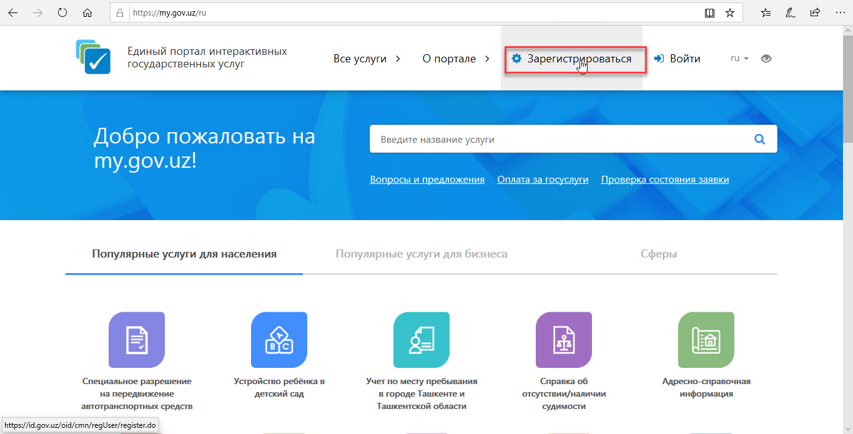

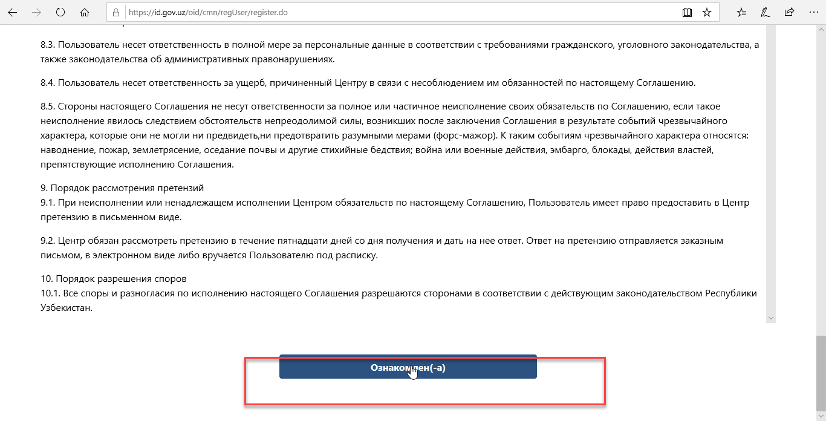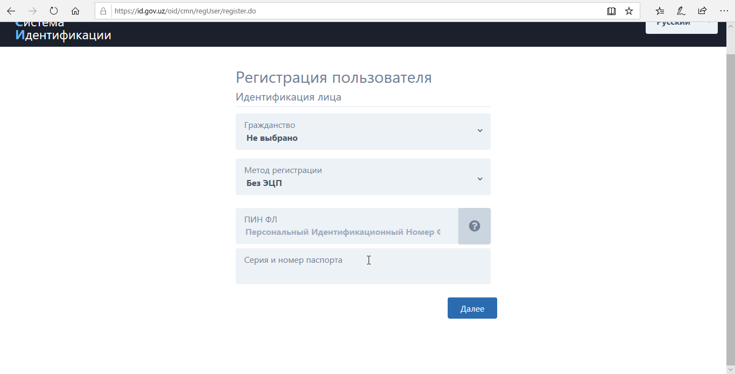

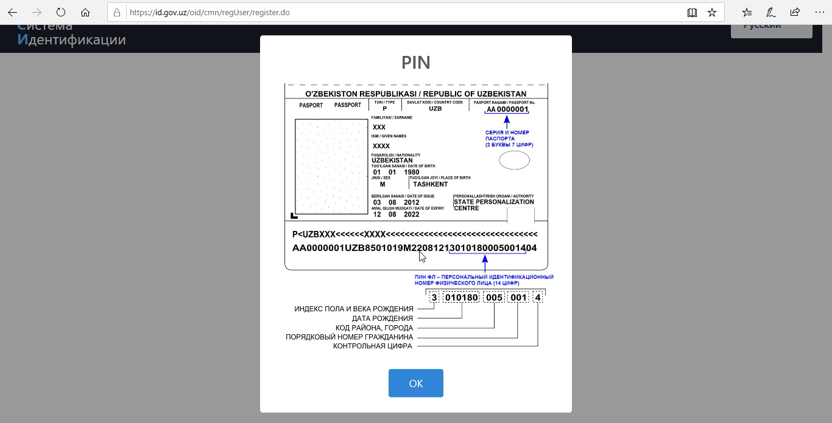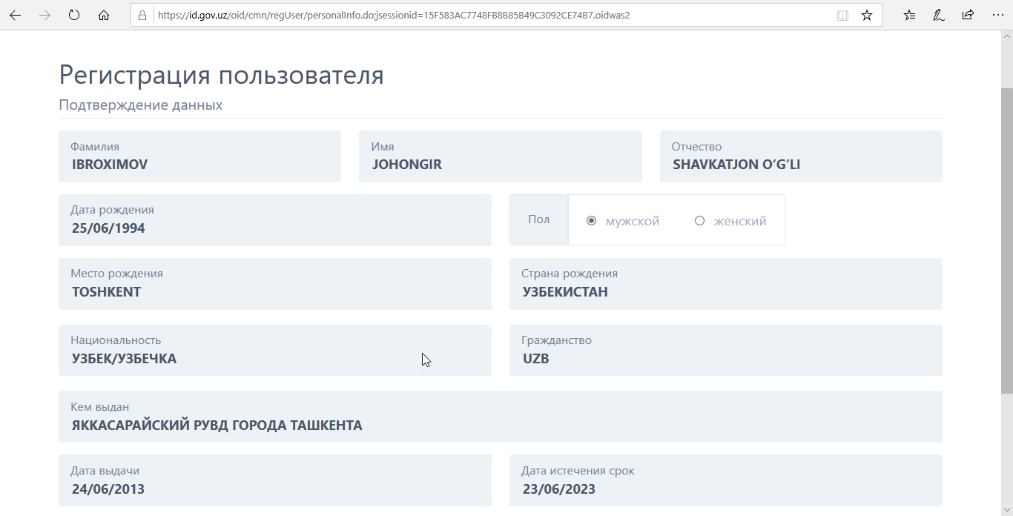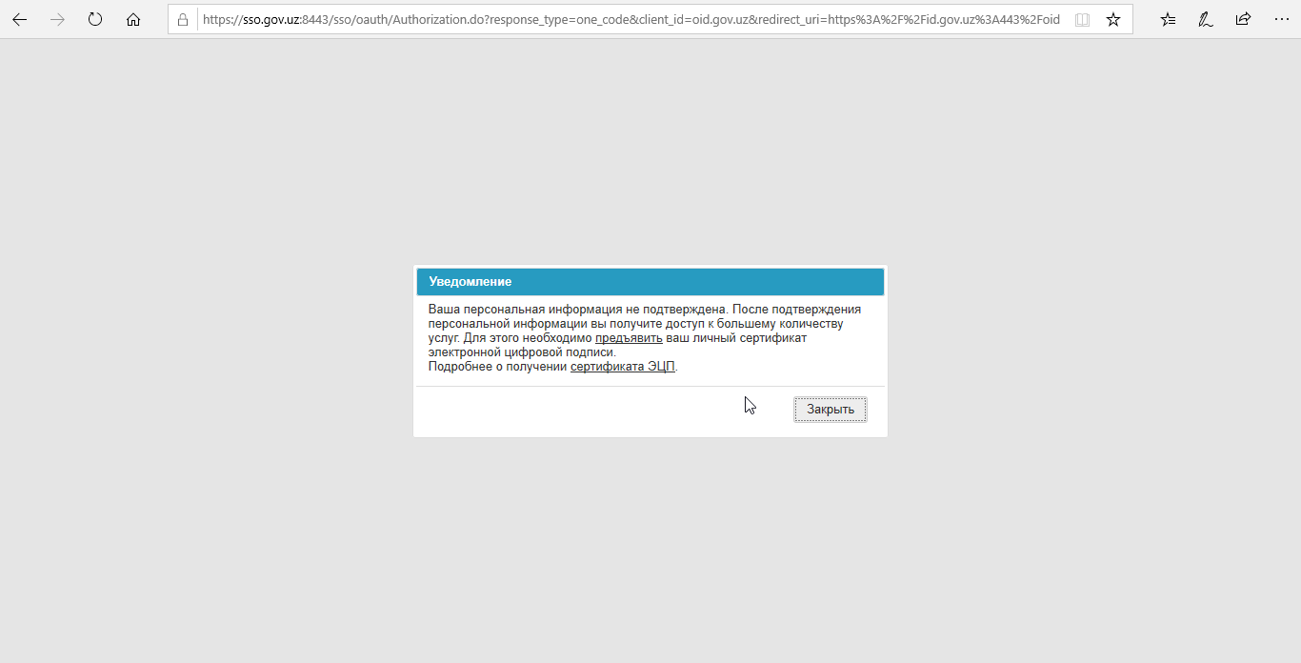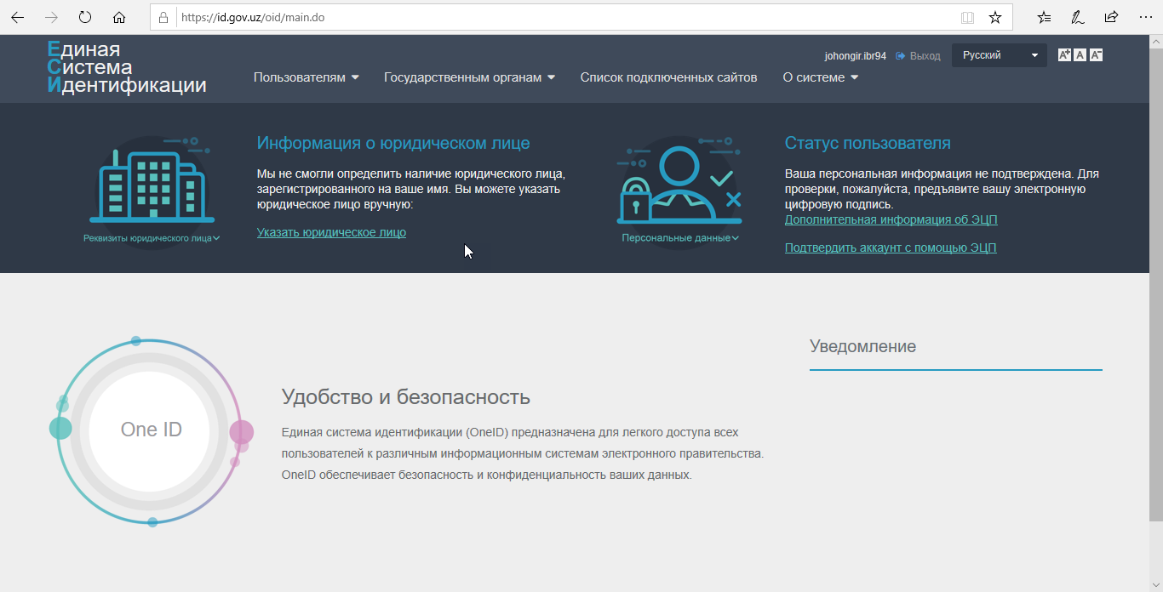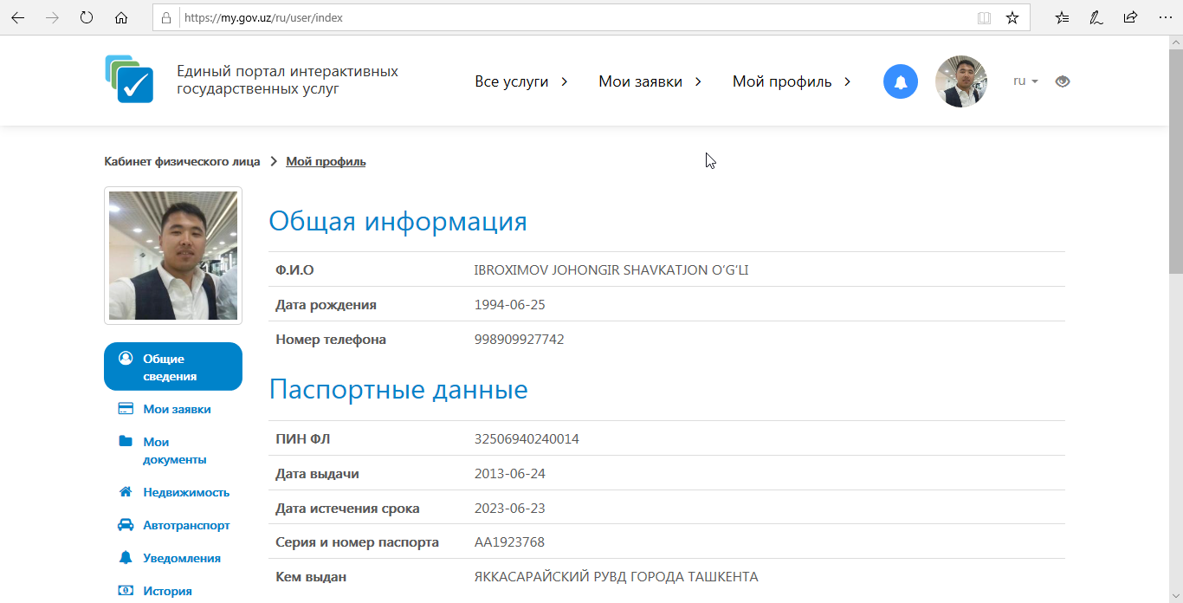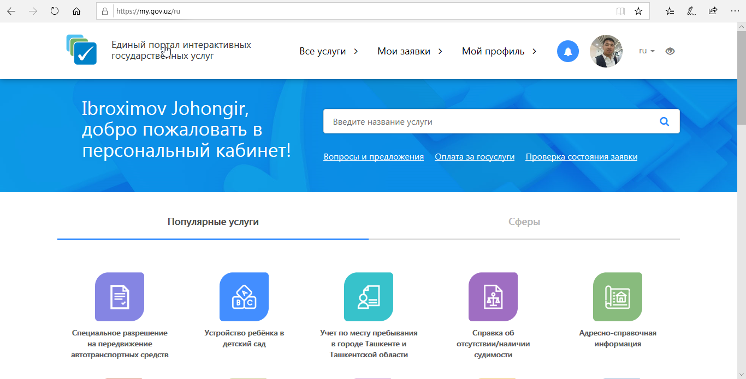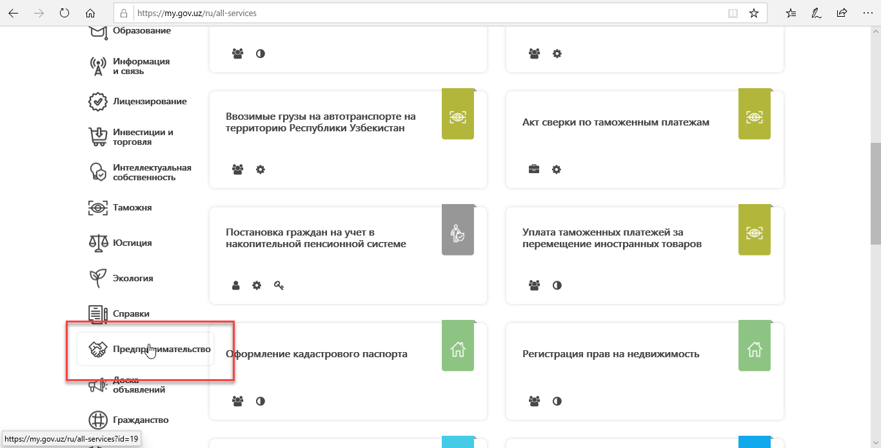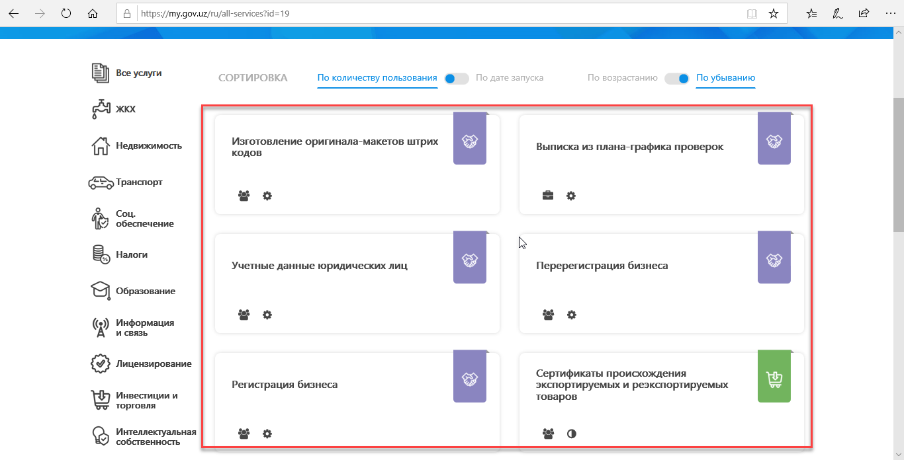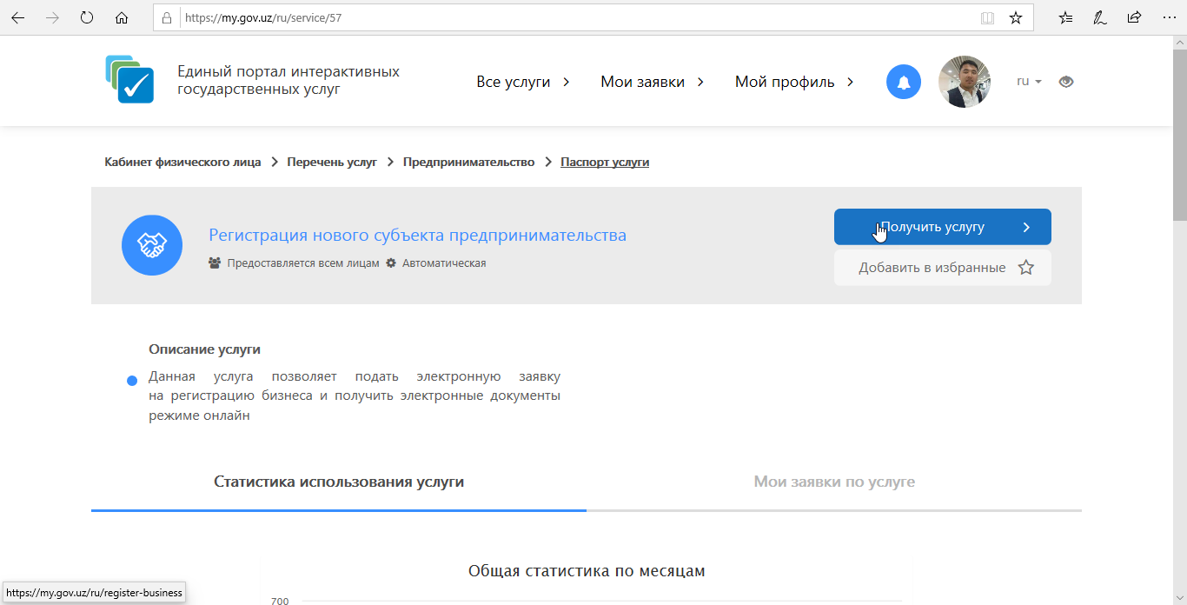

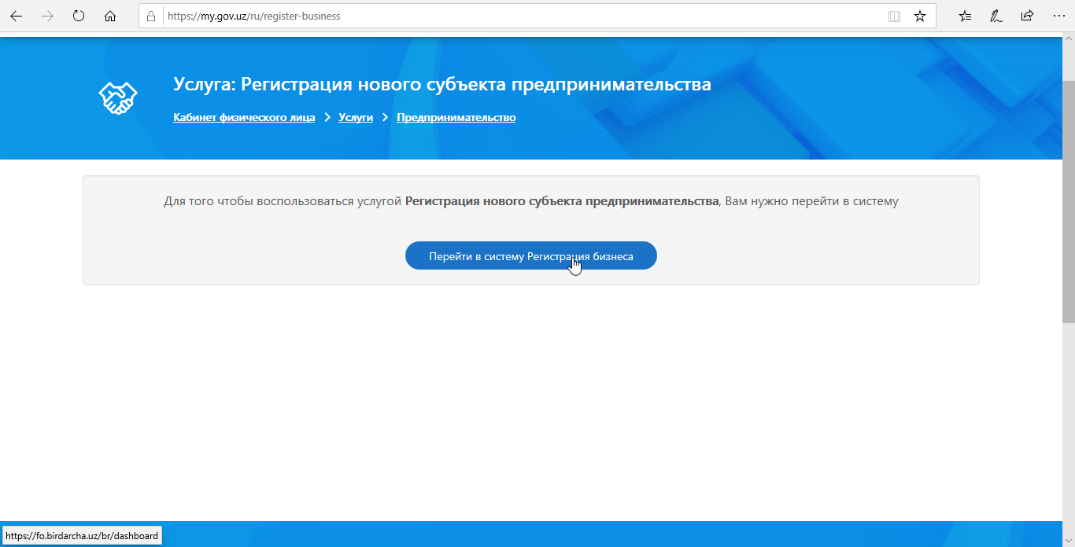

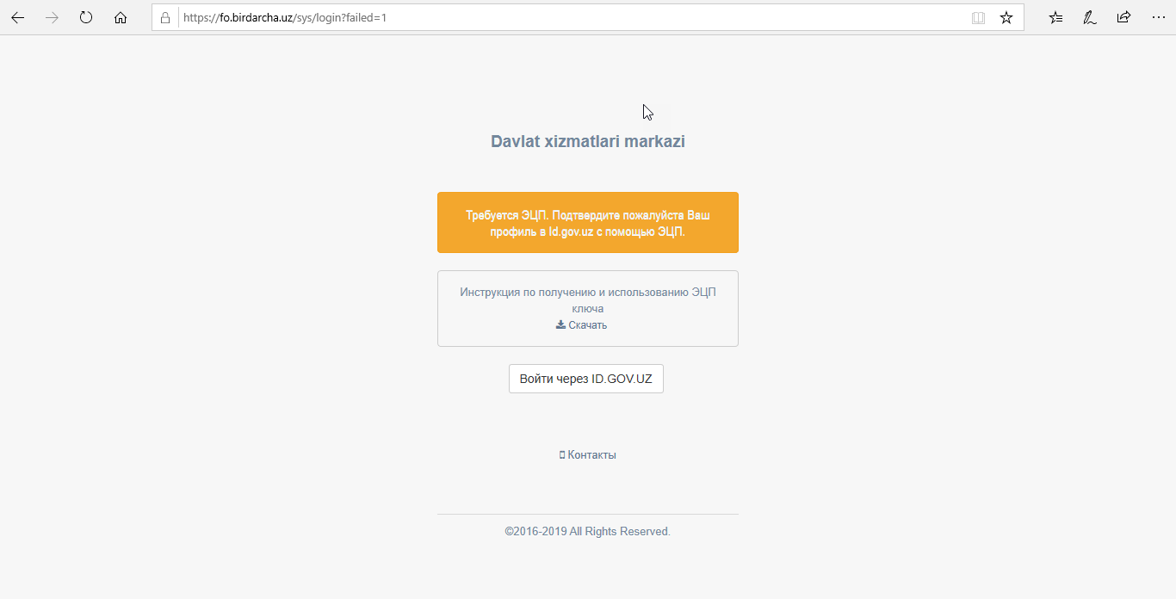  
У меня нету ЭЦП собой дальше я не смог работать